**Daguitstap zondag 14 juli 2024**

Het is alweer een tijdje geleden, maar we trekken er met de Kring voor Heemkunde Edegem eindelijk nog eens op uit . . . naar **Dendermonde**, de stad van de 4 Heemskinderen.

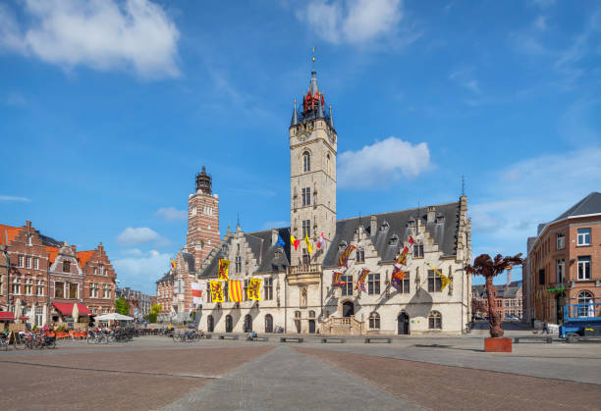 

Vertrek om **08u45** STIPT aan het Oud Gemeentehuis.

**Voormiddag**:

We rijden naar Dendermonde, waar we door onze gidsen verwelkomd worden. We krijgen dan een briefing bij een kop koffie en een koffiekoek.

Aansluitend krijgen we tijdens de voormiddag een historische rondleiding door Dendermonde met op het programma o.a. het Stadhuis, de Onze-Lieve-vrouwekerk en het Vleeshuismuseum.

Vervolgens gaan we ons middagmaal nuttigen in Gasthof ‘t Vaderland.

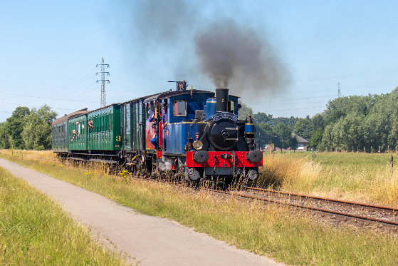Drie gangenmenu:

* Seizoen soep van de dag
* Kip à l’Estragon met verse kroketjes en seizoensgroenten
* Koffie of thee

**Namiddag**:

Na het middagmaal vertrekken we dan naar Baasrode Noord, waar we met een stoomtreintje naar Oppuurs rijden.

Tot slot wacht er ons nog een smakelijke verrassing.

Einde voorzien rond 18u30, waarna we de terugtocht aanvatten.

**Prijs voor deze dagtrip**:

Wat moet dat kosten? Wel, mits een genereuze sponsoring van de Kring voor bijna 40% houden we de prijs laag en kunnen we deze uitstap voor onze **leden** aanbieden voor slechts **55 €.**

**Inschrijving**:

Gelieve te betalen voor **7 juli 2024** door overschrijving op ons rekeningnr. **BE23 0682 0510 3291** met de vermelding “**uitstap”** of bij onze penningmeester, Walter, cash. De inschrijving is pas definitief bij betaling van het volledig bedrag.

Het aantal plaatsen is beperkt tot 50 deelnemers.